PageBuilder介绍
一：简介
PageBuilder是一个用于组合各种页面功能模块的工具。使用简单，适用于新项目，也可以对旧项目经过简单改造实现组合功能。可以是项目基于业务进行模块拆分组合，或者是组合子系统为新的系统。也可以引用外网第三方系统模块资源。

二：使用方法
在HTML文件头里面引入pageBuilder.js。然后在业务JS文件里面按照规范实现即可。
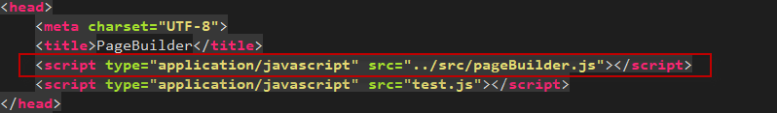

三：规范
引入文件后，会在window暴露全局变量window.PageBuilder。所有API通过该变量调用。
组件通过PageBuilder .define进行定义，通过PageBuilder .register进行注册，通过PageBuilder .load进行加载，通过PageBuilder .clear进行卸载。
其中register过程需要在模块代码里面进行。
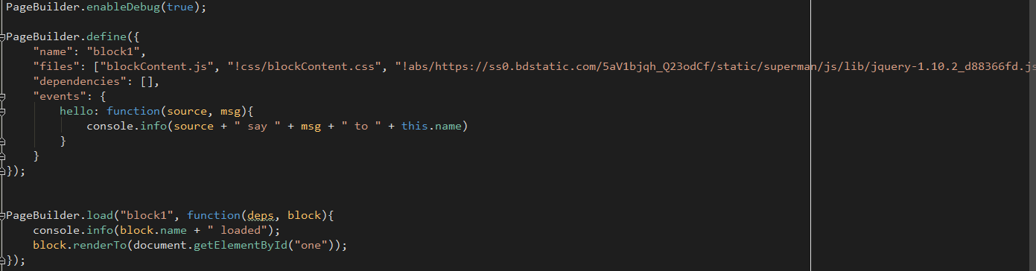

模块文件：
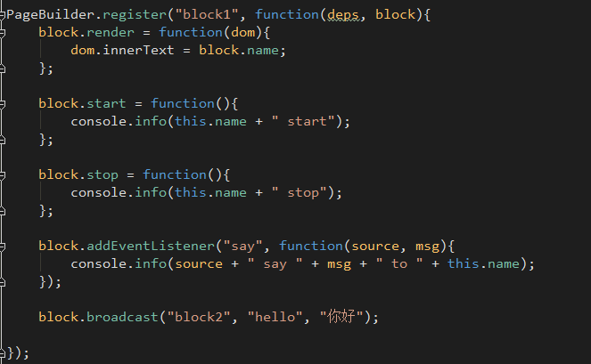

通过addEventListener绑定模块关心的事件。通过broadcast发起广播事件。
四：加载执行过程
PageBuilder .load进行模块加载的时候，首先会加载依赖的模块。然后会加载本模块脚本、样式文件。
加载完成后会执行load的回调函数。然后会执行register时的回调函数，进行定制函数（render、start、stop）的绑定。

五：API
PageBuilder对外提供了10个函数。

PageBuilder的register和load的回调函数都会返回业务模块Block实例。
Block可以直接使用的函数有6个。
PageBuilder.startBlock会间接调用该方法。如果关心该方法，需要在register的时候重载。

PageBuilder.stopBlock会间接调用该方法。如果关心该方法，需要在register的时候重载。

PageBuilder.clearBlock会间接调用该方法。该方法会调用stop方法。
PageBuilder.addEventListener会间接调用该方法。

PageBuilder.broadcast会间接调用该方法。

该方法会调用自定义的render方法，参数dom为dom对象或者ID。如果需要渲染到页面上必须在register的时候重载该方法。

六：define配置

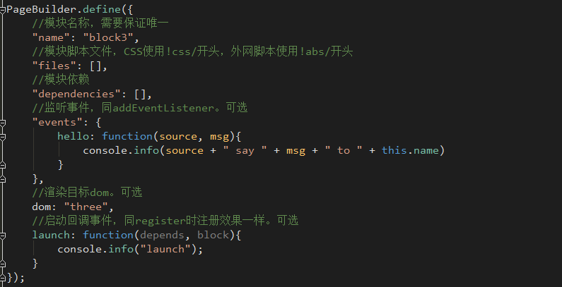

七： 实例
请参考test目录下的index.html文件使用。

